|  |  |
| --- | --- |
| **ADI SOYADI:** |  |
| **NO:** |  |

|  |  |
| --- | --- |
| **TARİH:** | **19.12.2018** |
| **ALDIĞI NOT:** |  |



**2018–2019 DERS YILI**

**… LİSESİ**

**9. SINIFMATEMATİK SINAVI / 1. DÖNEM 1. YAZILI SORULARI (BEP)**

**1)** Aşağıdaki ifadeleri inceleyerek doğru olanların başına “**D**”, yanlış olanların başına “**Y**” yazınız.

( ) Sıfır sayısı bir doğal sayıdır.

( ) ise tir.

( ) 7 sayısı bir çift sayıdır.

( ) 12 sayısı bir çift sayıdır.

( ) En büyük iki basamaklı doğal sayı 98 dir.

**2)**kümesin elaman sayısını bulunuz?

**3)Venn**şeması ile gösteriniz?

**4)** arasındaki tek sayıları yazınız?

**5)**ise x değerini bulunuz?

**6)** Evrenel kümenin elamanlarını küme şeklinde gösteriniz?

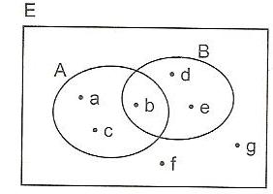

**Matematik Öğretmenleri:**

**UYARI**: Soruların çözümü için işlem veya açıklama yapınız. Sadece sonuç içeren cevaplara puan verilmeyecektir.

BAŞARILAR DİLERİM…